Отчёт по лабораторной работе №12

Паращенко Антонина Дмитриевна

Содержание

# 1 Цель работы

Изучить основы программирования в оболочке ОС UNIX. Научиться писать более сложные командные файлы с использованием логических управляющих конструкций и циклов.

# 2 Ход лабораторной работы

## 2.1 Задание 1

Написать командный файл, реализующий упрощённый механизм семафоров 1) Создаём файл senafor.sh и открываем его в редакторе emacs (рис. 1)

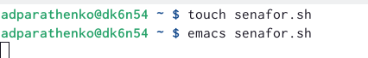

Рис. 1: Консоль

1. Пишем скрипт командного файла (рис. 2)

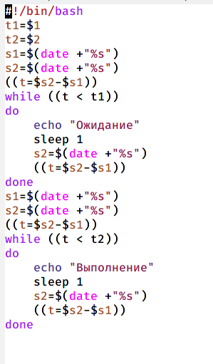

Рис. 2: Скрипт

1. Даём права на исполнение файла и запускаем командный файл (рис. 3)

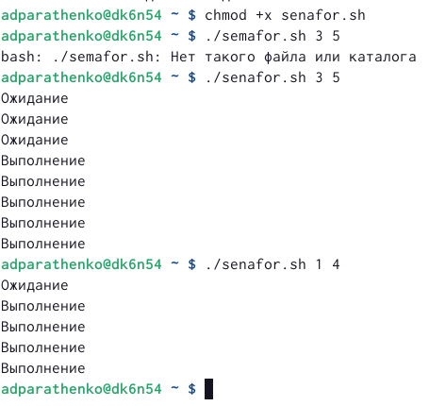

Рис. 3: Работа программы

1. Дорабатываем программу так, чтобы имелась возможность взаимодействия трёх и более процессов. (рис. 4)

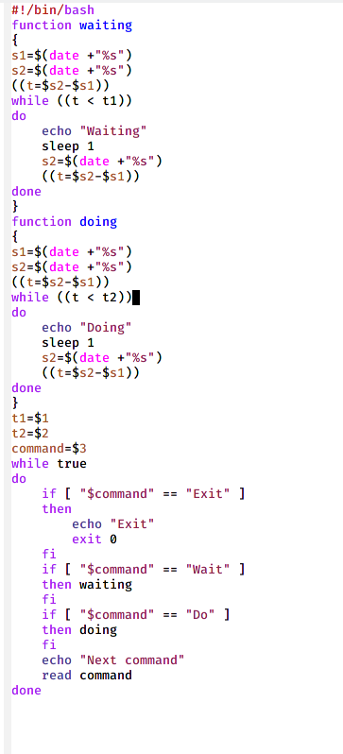

Рис. 4: Скрипт

1. Запускаем программу (рис. 5)

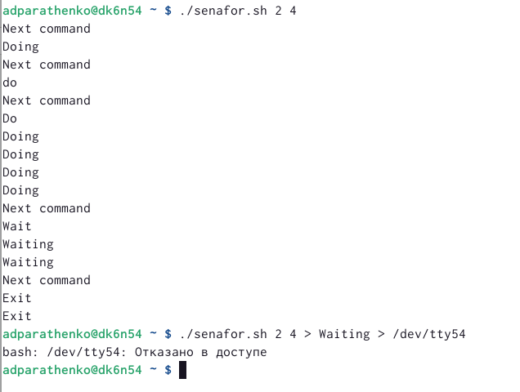

Рис. 5: Работа программы

## 2.2 Задание 2

Реализовать команду man с помощью командного файла. 1) Изучаем содержимое каталога /usr/share/man/man1. (рис. 6)

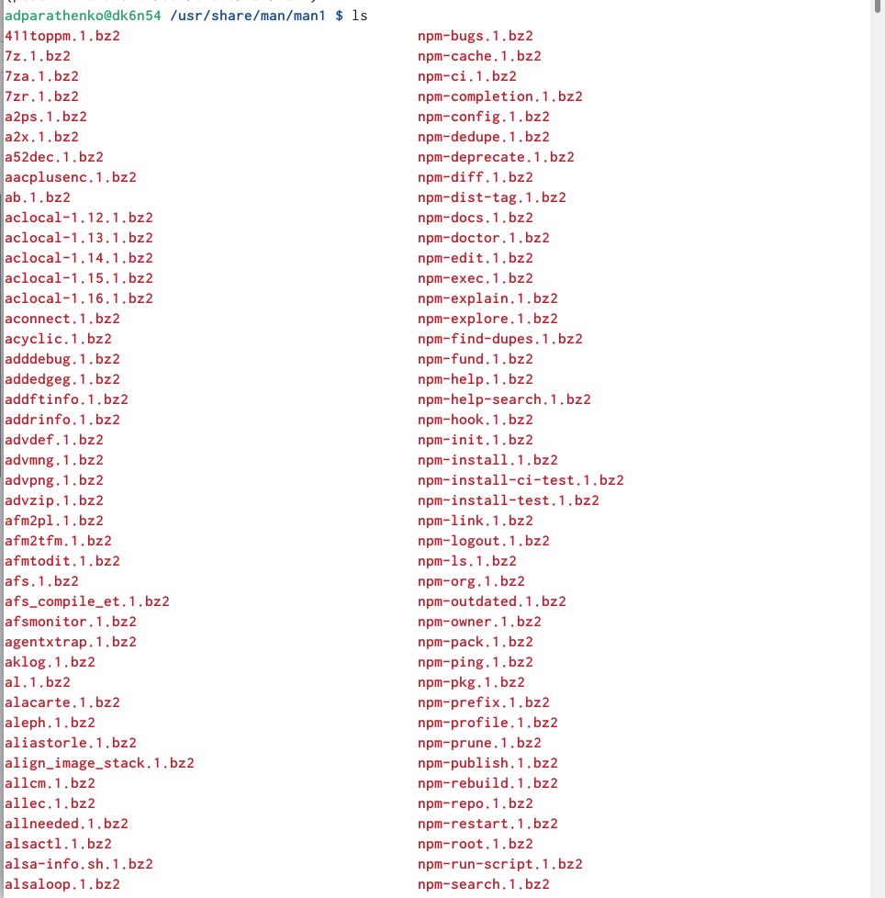

Рис. 6: Содержимое

1. Создаём файл man.sh и открываем его в редакторе emacs. Пишем скрипт командного файла (рис. 7)

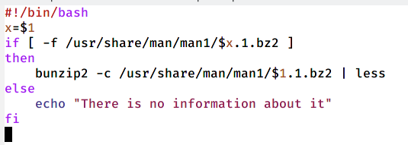

Рис. 7: Скрипт кода

1. Даём право на исполнение и проверяем работу командного файла с командами mkdir и ls (рис. 8) - (рис. 11)

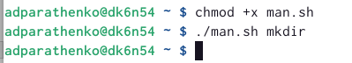

Рис. 8: Запуск файла

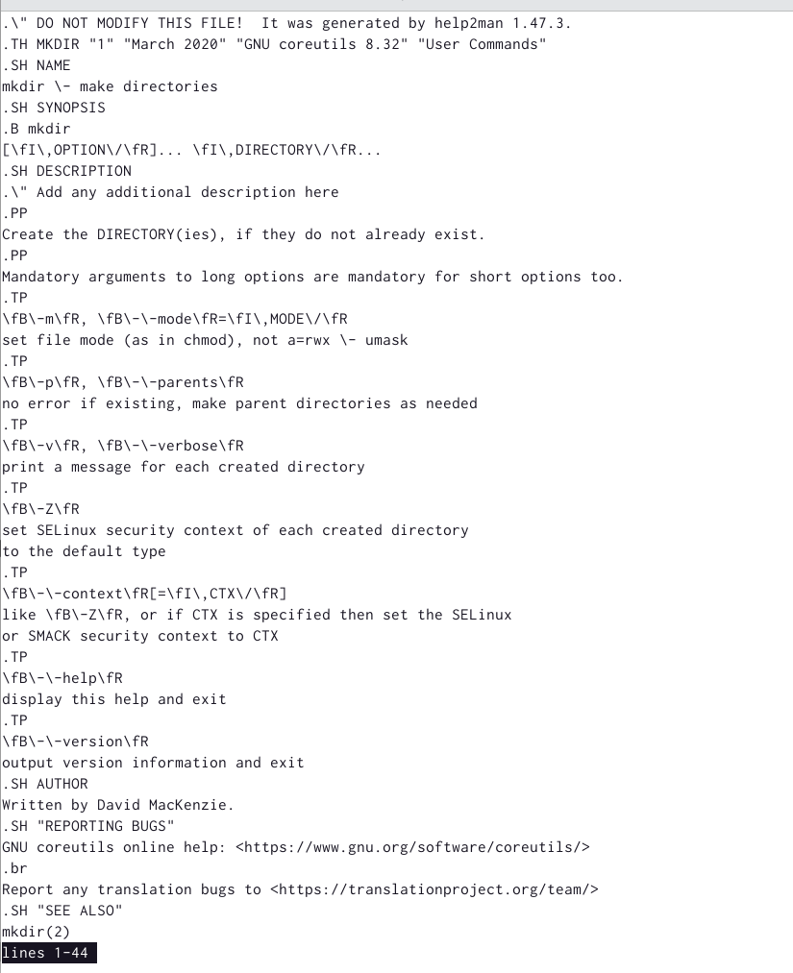

Рис. 9: mkdir

Рис. 10: Запуск файла

Рис. 10: Запуск файла

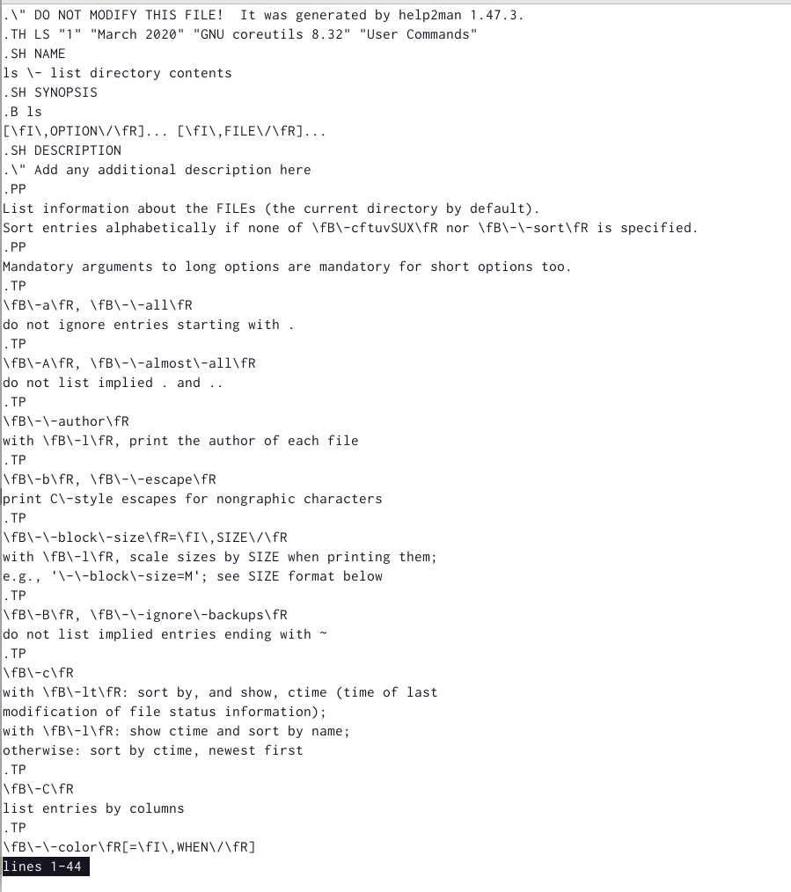

Рис. 11: ls

1. Проверяем работу файла с несуществующей командой rted (рис. 12)

Рис. 12: Запуск файла

Рис. 12: Запуск файла

## 2.3 Задание 3

Используя встроенную переменную $RANDOM, напишите командный файл, генерирующий случайную последовательность букв латинского алфавита. 1) Создаём файл man.sh и открываем его в редакторе emacs. Пишем скрипт командного файла (рис. 13)

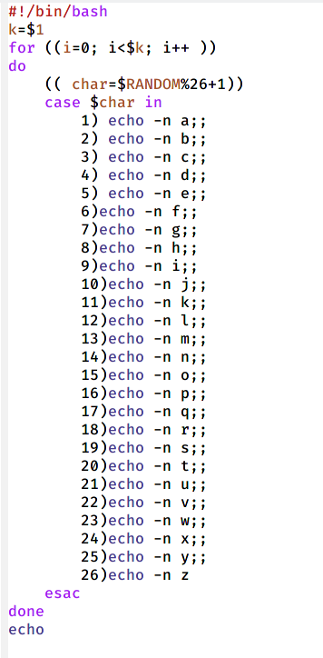

Рис. 13: Скрипт

1. Запускаем файл и проверяем провильность работы (рис. 14)

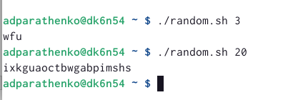

Рис. 14: Скрипт

# 3 Вывод

Изучила основы программирования в оболочке ОС UNIX. Научилась писать более сложные командные файлы с использованием логических управляющих конструкций и циклов.